唐机场新区四期工程装修施工方案

装修工程施工方案



二十二冶集团一公司
唐山机场新区工程项目经理部
2011年8月

目录
1.编制根据 2

2. 工程概况 2
3. 组织机构及管理人员职责与权限 4

4. 施工准备 5
4.1 四期各楼分项工程工期要求 5
4.2 劳动力投入计划及工期保证措施 6
4.3材料准备 6
4.4 技术准备 8

5. 施工方法 8
5.1施工总体部署原则 8
5.2抹灰工程 8
5.3吊顶工程 13
5.4 地面工程 15
5.5饰面板(砖)工程 21
5.6涂饰工程 22
5.7 细部工程 24
6.安全保证措施 26
7.质量保证措施 30
8.质量通病及防治措施 34

9.季节性施工措施 39
10.成品保护措施 39
11环境保护措施及文明施工保证措施 40
12装饰装修阶段进度计划节点图及平面布置图 41

1.编制根据
1.1 《机场新区四期工程施工组织设计》及公司程序文件
1.2 机场新区项目四期住宅楼工程设计图纸、图纸会审、变更及设计疑问卷。
1.3 规范及图集
1.3.1 《建筑装饰装修工程质量验收规范》 GB50210—2001
1.3.2 《住宅装饰装修工程施工规范》 GB50327—2001
1.3.3 《建筑工程施工质量验收统一标准》 GB50300-2001
1.3.4 《建筑地面工程质量验收规范》 GB50209-2010
1.3.5 《建筑施工安全检查标准》 JGJ59—99
1.3.6《05系列建筑标准设计图集》 05J1~3
1.3.7《唐山市住宅工程质量通病防治措施》 DB/T2009-57

2.工程概况

2.1工程概况

序号 | 项目 | 内容
1 | 工程名称 | 中冶唐山机场新区项目四期工程
2 | 建设单位 | 中冶置业房地产开发有限公司
3 | 设计单位 | 北京世纪安泰建筑工程设计有限公司
4 | 建设地点 | 唐山市友谊路东侧，朝阳道北侧
5 | 工程概况 | 唐山机场新区项目四期工程，总建筑面积共计142139.44m²,其中D1楼地上26层；D2为地上20层，局部26层；E1楼为地上20层，局部26层；E2楼地上  26层，以上各住宅楼均为地下3层；D3、D4、E3、E4为四栋2层商业楼，D5、 E5为两层的地下车库。公共服务设施配套公建有幼儿园、小学、会所、垃圾转运站、热力站、变电室、煤气调压站等。
6 | 结构形式 | 住宅楼为钢筋混凝土剪力墙结构，车库及商业楼为钢筋混凝土框架结构
7 | 建筑面积 | 总建筑面积 | 142139.44m² | 地上建筑面积 | 100830.32m²
 |  |  |  | 地下建筑面积 | 41309.12m²
8 | 各单元楼层数与建  筑面积 | D1 | 地下3层/面积2878.48 m²,地上26层/面积24598.23 m²
8 | 各单元楼层数与建  筑面积 | D2 | 地下3层/面积2808.58 m²,地上20层，局部26层/面积23088.01m²
8 | 各单元楼层数与建  筑面积 | D3 | 地上2层/面积4131m²
8 | 各单元楼层数与建  筑面积 | D4 | 地上2层/面积1840m²
8 | 各单元楼层数与建  筑面积 | D5 | 地下2层/面积15690 m²
8 | 各单元楼层数与建  筑面积 | E1 | 地下3层/面积2808.58 m²,地上20层，局部26层/面积23088.01m²

 |  | E2 | 地下3层/面积2878.48m²,地上26层/面积27476.71 m²
 |  | E3 | 地上2层/面积3264m²
 |  | E4 | 地上2层/面积1840m²
 |  | E5 | 地下2层/面积14245m²
9 | 层高 | 甲1楼首层3.6米(从-0.3起),标准层从2层至18层，层高3米；  甲2楼首层3.6米(从-0.3起),标准层从2层至18层，层高3米；  甲3楼首层3.6米(从-0.3起),标准层从2层至26层，层高3米；  甲4楼首层3.6米(从-0.3起),标准层从2层至26层，层高3米；  甲5楼首层3.6米(从-0.3起),标准层从2层至26层，层高3米；  甲6楼首层3.6米(从-0.3起),标准层从2层至26层，层高3.3米  甲7楼首层3.6米(从-0.3起),标准层从2层至26层，层高3.3米  甲8楼二层商业楼，建筑高度8.7米；  甲9楼一层商业楼，建筑高度4.6米；

2.2各子分项工程概况
2.2.1抹灰工程施工概况
机场新区四期工程为通常抹灰工程。根据墙面的不一致环境及功能要求、材质不一致而分为：住宅楼地下室与地下车库为水泥砂浆墙面、面层耐水腻子；地上部分的室内、楼梯间
等公共部分墙面、顶棚为粉刷石膏打底、面层耐水腻子，部分部位滚涂乳胶漆。
2.2.2吊顶工程施工概况
根据设计图纸及甲方要求，D1、D2、E1、E2四栋高层首层大堂、电梯前室及管道井区域
为精装部分，吊顶工程使用暗龙骨吊顶。
2.2.3建筑地面工程
根据功能区域划分：住宅楼户内为地暖混凝土垫层地面，高层D1、D2、E1、E2楼公共部分为混凝土垫层找平、地砖面层； D3、D4、E3、E4商业楼地面为混凝土垫层地面；D5、E5地
下车库地面为混凝土垫层地面。
2.2.4饰面砖工程
饰面砖工程要紧涉及在精装部分，墙面铺砖工程：墙砖、干挂石材；地面铺砖工程：地砖。
2.2.5涂饰工程
涂饰工程包含：外墙的真石漆涂饰工程、公共部分内墙及车库的内墙及顶棚涂饰工程。
2.2.6细部工程
根据图纸要求，涉及到细部工程包含：室内栏杆、主楼及车库楼梯间扶手的安装等。

3.组织机构及管理人员职责与权限
3.1四期项目部管理人员职责分工表

序号 | 姓名 | 职务 | 职责
1 | 王海军 | 项目经理 | 负责项目的全面管理工作
2 | 肖翠辉 | 副经理 | 负责施工进度、施工质量过程操纵与安全文明施工管理，负责基础设施管理
3 | 李峰 | 项目副总工 | 全面负责项目技术管理，组织施工方案的编制，负责施工过程中的质量管理
4 | 陈锦胜 | 书记 | 负责后勤及宣传保卫工作
5 | 张永超 | 技术负责人 | 负责方案的编制、辅助总工解决现场的技术问题
6 | 李明  石立鹏  王鹏樊志宏  徐文乐 | 技术员 | 负责施技术交底工作，监督施工过程，及时解决装饰装修施工过程中存在的技术问题。
7 | 栾广民  于海东 | 质检负责人 | 负责施工质量检查与验收工作
8 | 宋彦铭 | 安全负责人 | 负责施工现场安全防护及监督、场容卫生、环境保护及保卫消防工作及有关内业资料
9 | 教中华 | 材料负责人 | 负责材料的采购、租赁及验证
10 | 侯永波 | 总经济师 | 根据施工方案，提出施工过程中所需的各类材料
11 | 吕媛媛  曾丽娜 | 资料员 | 负责施工资料的整理工作，工种文件的收发及检验试验工作。

4.施工准备

4.1四期各楼分项工程工期要求

楼号  D1  D2  D3  D4  D5  El  E2  E3  E4  E5 | 抹灰工程吊顶工程地面工程饰面板工程涂饰工程细部工程
楼号  D1  D2  D3  D4  D5  El  E2  E3  E4  E5 | 90天  90天  60天  40天  40天  90天  90天  60天  40天  40天 | 90天  90天  90天  90天  ---- | 60天  60天  40天  30天  40天  60天  60天  40天  30天  40天 | 120天  120天  -=--  120天  120天  ---- | 120天  120天  30天  120天  120天  30天 | 60天  60天  40天  30天  60天  60天  40天  30天
后附装饰装修分项工程完成节点表

4.2劳动力投入计划及工期保证措施
四期装修工程工期紧张，现场各分项工程种类繁多，我项目紧抓该工程的要紧工序节点，配备有力的工程、技术、质量管理成员，配备足够的机械与后勤支持，保证工程
进度。
4.2.1工期保证措施
运用网络计划管理工程，实行周计划与业主、监理定期协调例会制度，及时处理与
协调出现的矛盾，提高网络节点正点率。
为加快施工进度，充分利用工作面，在上下工序确实需要的情况下，使用两班作业
施工。划分好施工区域，使用平行流水，立体交叉同时作业。
加强人力、物力投入，根据工艺要求，制定切实可行的施工顺序与工艺，最大限度
合理安排施工。
充分利用经济手段，完善奖惩制度，实行重奖、重罚，充分调动参加施工人员的积
极性，确保工期按时完成。
4.2.2工期延误补救措施
非要紧网络进度线路出现延误根据实际情况调整工序间的进度安排。要紧网络进度线路出现延期时根据延期时间长短采取如下措施：1、重新配置劳动力、施工机械；2、使用新技术、新工艺、新材料、新机械等加快进度；3、使用流水、交叉或者延长作业
时间的方法；4、调整网络进度计划确保节点目标按期完成。
四期工程部分分项工程投入人数如下表所示：

施工阶段 |  | 时间 | 劳动力投入情况
 |  | 时间 | 投入人数
抹灰工程 |  | 90 | 300
吊顶工程 |  | 90 | 60
地面工程 |  | 60 | 60
饰面板工程 | D1、D2、E1、E2 | 120 | 60
涂饰(外墙)工程 | 外墙真石漆 | 120 | 100
涂饰(内墙)工程 | 主楼及车库公共部分涂料 | 60 | 40
细部工程 |  | 60 | 40

4.3材料准备
四期装修工程包含内容较多：抹灰工程、吊顶工程、建筑地面工程、饰面板(砖)
工程、涂饰工程、细部工程。

以上所有分项工程进场材料务必有厂家提供的合格证、质量检验报告及厂家资质等。
4.3.1抹灰工程材料
抹灰工程需要见证取样的有：水泥、砂子、石子、粉煤灰、混凝土试块 (C20)、
玻纤网格布、界面剂、粉刷石膏、耐水腻子等，根据材料的特性需要报送监测门进行复
检。

水泥物理检验项目包含：1)细度2)标准稠度3)凝聚时间4)安定性5)强度。
取样数量同厂家、同品种、同标号、同进场日期散装500t(袋装200t)。为一批次。
砂子每检测批至少应进行颗粒级配、含泥量与泥块含量三项指标的检验。取样数量
不超过4003m(500t)是20—50Kg
石子每一验收批至少进行颗粒级配、含泥量、泥块含量、针、片状颗粒含量四项指
标检验。取样数量不超过4003m(500t)是20—50Kg。
玻纤网格布为每单位工程为1m²;粉刷石膏、耐水腻子等不超过100t 取样3Kg;
通常抹灰材料的品种与性能应符合设计要求。材料进场之后，检查产品合格证书，
进场验收，复验报告与施工记录。
4.3.2吊顶工程
1、吊顶工程所用材料的品种、规格及颜色应符合设计要求，饰面板、金属龙骨应有
产品合格证书，木吊杆、木龙骨的含水率应符合国家现行标准的有关规定
2、饰面板表面应平整、边缘应整齐、颜色应一致、穿孔板的孔距应排列整齐；大芯
板不应脱胶变色。
3、防火涂料应有产品合格证书及使用说明书。
4.3.3建筑地面工程
根据建筑图纸设计要求，机场新区四期工程地面工程基本分为：水泥砂浆地面、混
凝土地面、铺砖地面(地面铺砖施工由甲指精装单位进行施工)三个方面。
重点是地面砖材料几点要求：饰面板(砖)工程应对下列材料及其性能指标进行复验：
1)室内用花岗石的放射性；
2)粘贴用水泥的凝聚时间、安定性与抗压强度；
4.3.4饰面砖工程
进入施工现场材料务必要有产品合格证书、性能检测报告、进场验收记录与复验报告。

4.3.5涂饰工程
室内公共部分使用的是水溶性内墙涂料、外墙使用的是水溶性仿花岗岩涂料。
水性涂料涂饰工程所用涂料的品种、型号与性能应符合设计要求，检查产品合格证
书性能检测报告与进场验收记录。
4.3.6细部工程
护栏与扶手制作与安装所使用材料的材质、规格、数量应符合设计要求。

4.4技术准备
4.4.1建立技术、质量、试验、测量、资料等质量保证体系，制定完善的现场技术
管理制度。
4.4.2积极主动与建设单位、监理单位接触，组织各部门有关人员认真学习，熟悉施工图纸，领会设计意图，及时组织各专业共同进行图纸会审，做好技术交底的准备工
作。
4.4.3 根据图纸、设计变更、图纸会审、洽商等文件，针对每一分项工程，做好技
术交底。技术交底要求有针对性、可操作性，对该工程要注意的重要节点附全面节点图。
4.4.4 样板先行制度。严格执行公司下发的关于“样板先行”的制度：技术交底→
样板施工→样板报验→样板确定→按照样板施工。

5.施工方法

5.1施工总体部署原则
主体结构验收完毕之后，总体分为外墙装饰与内墙装饰同步施工、专业队伍相互穿
插施工(工序交接单)的原则。如下：
1)外墙装饰总体思路：外窗的副框、幕墙龙骨安装→外墙保温施工→涂料施工；
→窗户及幕墙的有关工序施工；
2)内墙装饰总体思路：专业管线安装、设备安装打洞完成→底层抹灰(粉刷石膏)
打底→面层
3)有关专业穿插进行，以工序交接单为准。
4)附装饰装修阶段平面布置图。

5.2抹灰工程

5.2.1粉刷石膏的墙面工艺流程

清理墙面→墙面浇水润湿→聚合物砂浆修补墙面→界面剂一道或者外加剂专用砂浆抹基面刮糙→墙面阴湿→弹线找方正→墙面打点、冲筋→石膏打底分遍找平→满刮耐
水腻子→阴阳角修补及打砂纸→功能性区域面层喷刷涂料。

1、清理墙面：1)基层处理将墙面上残存的砂浆、污垢、灰尘等清理干净，用水浇墙，将砖缝内的尘土冲掉，将墙面润湿。2)由于专业队伍在后砌墙上剔槽而造成下列两种情况需要处理：(1)剔槽部位四周，是否存在砌块松动的残渣，剔凿干净，清理基底(2)此砌筑墙剔槽部位相对应的另一侧是否存在砌块碎片、空鼓，剔凿松动部位，
清理基底。

2、吊垂直、套方找规矩：

墙面抹灰前拉线贴3cm见方的灰饼子(用打底粉刷石膏，遇有门窗洞口垛角处应补作灰饼),用靠尺找平、找垂直，并对房间找正。灰饼子间距1500mm左右，并冲筋(冲
筋宽度50mm,待稍干后可进行粉刷石膏打底),用靠尺找平、找规矩。

分别在门窗口角、垛、墙面等处吊垂直，套方抹灰饼，并按灰饼冲筋后，在墙面上
弹出抹灰层操纵线。

打点、充筋时候，躲开后砌墙与结构部位相接的部位。打点，充筋务必保证上下垂
直，充筋面平整、密实。确保整面墙的打点、充筋的平整度、垂直度。

3、墙基面与顶棚附加玻纤网格布
1)墙面附加玻纤网格布

四期工程，窗户及幕墙收口处，窗口四周转角部位，在墙面抹灰前增加一层200宽玻纤网格布；.配电箱四周在墙体抹灰前增加一层200宽玻纤网格布，后砌墙上专业剔槽的管线部位，在墙体抹灰前增加一层200宽玻纤网格布。后砌墙与结构部位相接的部
位，在墙体抹灰前挂一层300宽的玻纤网格布。

2)顶棚，顶棚上所有后补洞口的周圈务必增加一层300宽玻纤网格布。

先进行顶板部位找平抹灰。抹灰前找补模板拼缝处，依照墙体上1m线在离顶板2cm处探出找平操纵线，对顶板进行找平，然后再进行大面积抹灰施工。顶棚施工完毕后再
进行墙面抹灰，各楼压力排烟及送风井内随砌随抹，管道井内按照室内做法施工。

4、石膏打底分遍找平

1)抹灰工作应在基底达到施工要求的湿度时进行，但基层表面带有明水(水珠)时， 不得进行抹灰施工。抹灰厚度小于5mm时，可使用面层粉刷石膏进行抹灰，厚度大于5mm时务必使用底层粉刷石膏打底、找平后，再用面层粉刷石膏罩面。抹灰时，用抹
子将浆料抹、刮在墙上，用刮杠紧贴标筋上下左右刮平压实，做到墙面平直。

5.面层耐水腻子施工

粉刷石膏打底完成后，带形成强度后即可抹面层耐水腻子。抹灰时先薄薄地刮一层 灰使其与底灰粘牢，紧跟抹第二道灰，用杠横竖刮平，木抹子挫平，铁抹子溜光压实。待表面无明水后，用刷子蘸水按垂直于地面的同一方向，轻刷一遍，以保证面层抹面的
颜色一致，避免与减少收缩裂缝。

6划线与翻边
室内面层腻子完成之后，所有顶棚阴角、墙面阴角划2mm宽、2mm深的缝；卫生间、厨房(要紧涉及到墙面为水泥砂浆墙面、顶棚为腻子面)顶棚腻子施工时下返30mm
翻边(在墙面拉毛施工完毕之后，翻边最后施工。)
5.2.2水泥砂浆墙面的工艺流程
墙面基层清理→浇水润湿→吊垂直、套方、找规矩、抹灰饼→踢脚→墙面充筋→抹
底灰→修补预留孔洞、电箱槽、盒等→抹罩面灰
1、基层清理：1)清除表面杂物、残留灰浆、舌头灰、尘土等；用水浇墙，将砖缝内的尘土冲掉，将墙面润湿。2)剔凿松动的混凝土碎块、砌块，并用聚合物水泥砂浆
进行修补墙面。

2、通常在抹灰前一天，用软管或者胶皮管或者喷壶顺墙自上而下浇水湿润，每天宜
浇两次。

3、吊垂直、套方、找规矩、做灰饼

根据设计图纸要求的抹灰质量，根据基层表面平整垂直情况，用一面墙做基准，吊垂直、套方、找规矩，确定抹灰厚度，抹灰厚度不应小于7mm。当墙面凹度较大时应
分层衬平。每层厚度不大于7～9mm。 操作时应先抹上灰饼，再抹下灰饼。抹灰饼时

应根据室内抹灰要求，确定灰饼的正确位置，再用靠尺板找好垂直与平整。灰饼宜用1:
3水泥砂浆抹成5cm见方形状。

房间面积较大时应先在地上弹出十字中心线，然后按基层面平整度弹出墙角线，随后在距墙阴角100mm处吊垂线并弹出铅垂线，再按地上弹出的墙角线往墙上翻引弹
出阴角两面墙上的墙面抹灰层厚度操纵线，以此做灰饼，然后根据灰饼充筋。

4、抹水泥踢脚

根据已抹好的灰饼充筋(此筋能够冲的宽一些，8～10mm为宜，因此筋即为抹踢 脚的根据，同时也作为墙面抹灰的根据),底层抹1:3水泥砂浆，抹好后用大杠刮平，木抹搓毛，常温第二天用1:2.5水泥砂浆抹面层并压光，抹踢脚厚度应符合设计要 求，无设计要求时凸出墙面5～7mm为宜。凡凸出抹灰墙面的踢脚或者墙裙上口务必保证光洁顺直，踢脚或者墙面抹好将靠尺贴在大面与上口平，然后用小抹子将上口抹平
压光，凸出墙面的棱角要做成钝角，不得出现毛茬与飞棱。

5、墙面充筋

当灰饼砂浆达到七八成干时，即可用抹灰层相同砂浆充筋，充筋的根数应根据房间的宽度与高度确定，通常标筋宽度为50mm,两边间距不大于1.5m。当墙面高度小于
3.5m时宜做立筋。大于3.5m时宜做横筋，做横向充筋时做灰饼的间距不宜大于2m。

6、抹底灰

通常情况下充筋完成2h 左右可开始抹底灰为宜，抹前应先抹一层薄灰，要求将基体抹灰，抹灰时用力压实使砂浆挤入细小缝隙内，接着分层抹与充筋平，用木杠找平整，用木抹子搓毛。然后全面检查底子灰是否平整，阴阳角是否方直、整洁，管道后与阴角
交接处、墙顶顶板交接处是否光滑平整、顺直，并用托线板检查墙面垂直与平整情况。

商业部分的散热器或者室内分集水器后边的墙面抹灰，应在散热器、分集水器安装
前进行，抹灰前接茬应平顺，管道背后应及时清理干净，做到活完底清。

7、修抹预留孔洞、配电箱、槽、盒

当底灰抹平后，要随即由专人把预留孔洞、配电箱、槽、盒周边5cm宽的砂浆刮

掉，并清除干净，用大毛刷沾水沿周边刷水湿润，然后用砂浆，把洞口、箱槽、盒周边
压抹平整、光滑。

8、抹罩面灰

应在底灰六七成干时开始抹罩面灰(抹时如底灰过干应浇水湿润),罩面灰两遍成活。厚度约2mm, 操作时最好两人同时配合进行，一人先刮一遍薄灰，另一人随即抹平。依先上后下的顺序进行，然后赶实压光，压时要掌握火候，既不要出现水纹，也不可压 活，压好后随即用毛刷蘸水将罩面灰污染处清理干净。施工时整面墙不宜甩破活，如遇
有预留施工洞时，可甩下整面墙待抹为宜。

9、楼梯踏步侧面，楼梯板下设置滴水线，滴水线流水坡向正确，滴水线顺直。抹灰使用1:2 水泥砂浆，流水坡度及滴水线距外表面为40mm,滴水线应保证其深度及坡
向正确，在滴水线中间镶嵌厘米条。如下图1、图2、图3;
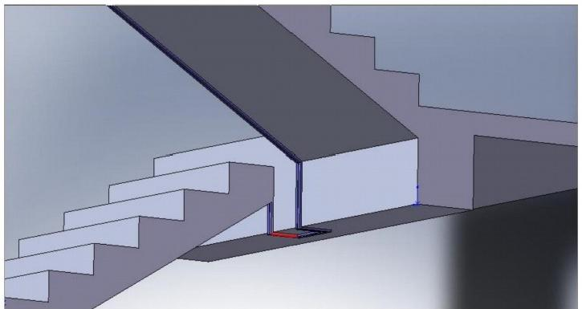
图1
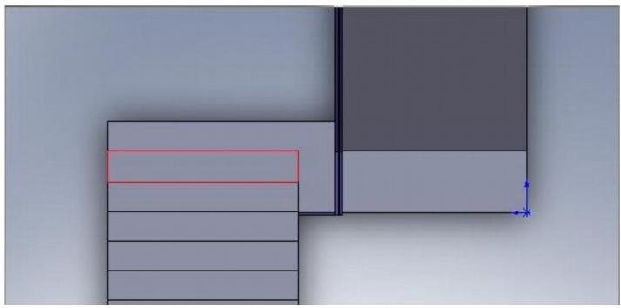
图2

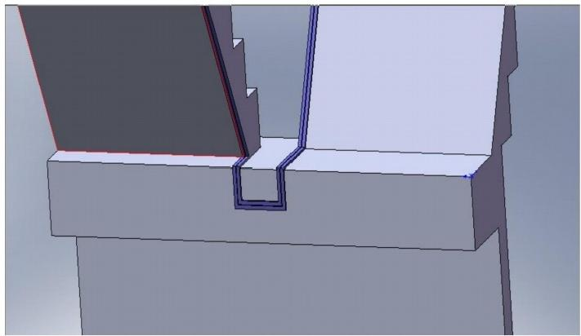
图3
5.2.3粉刷石膏顶板的工艺流程
顶板基层清理→粉刷石膏找补板缝→5—8mm厚粉刷石膏顶板找平→3mm厚耐水腻
子两遍成活
1、基层清理：1)清除顶板表面杂物、残留灰浆、尘土等；2)部分板缝错台部位使
用人工打磨平整。

2、首先使用粉刷石膏找补通过打磨处理后的顶板错台缝隙，尽量找补平整。

3、整个房间顶板使用粉刷石膏尽量找平，但是厚度不能超过8mm, 以防止后期顶
板抹灰脱落。

4、3mm厚耐水腻子两遍成活，达到交工要求。

5.3吊顶工程
公共区域内使用的是轻钢骨架固定罩面板顶棚，饰面板是石膏板。
施工工艺流程
顶棚标高弹水平线→划龙骨分档→安装水电管线→安装主龙骨→安装次龙骨→安
装罩面板→安装压条
(1)弹线
用水准仪在房间内每个墙(柱)角上抄出水平点(若墙体较长，中间也应适当抄几个点),弹出水准线(水准线距地面通常为500mm), 从水准线量至吊顶设计高度加上12mm (一块石膏板的厚度),用墨线沿墙(柱)弹出水准线，即为吊顶次龙骨的下皮线。同时，按吊顶平面图，在混凝土顶板弹出主龙骨的位置。主龙骨应从吊顶中心向两
边分，最大间距为1000mm,并标出吊杆的固定点，吊杆的固定点间距900～1000mm,

如遇到梁与管道固定点大于设计与规程要求，应增加吊杆的固定点。
(2)固定吊挂杆件
使用膨胀螺栓固定吊挂杆件。不上人的吊顶，吊杆长度小于1000mm, 能够使用φ 6 的吊杆，假如大于1000mm, 应使用φ8 的吊杆，还应设置反向支撑。吊杆能够使用冷拔钢筋与盘圆钢筋，但使用盘圆钢筋应使用机械将其拉直。制作好的吊杆应做防锈处
理，吊杆用膨胀螺栓固定在楼板上，用冲击电钻打孔，孔径应稍大于膨胀螺栓的直径。
(3)在梁上设置吊挂杆件
1)吊挂杆件应通直并有足够的承载能力。当预埋的杆件需要接长时，务必搭接焊
牢，焊缝要均匀饱满。
2)吊杆距主龙骨端部不得超过300mm, 否则应增加吊杆。
3)吊顶灯具、风口及检修口等应设附加吊杆。
(4)安装边龙骨
边龙骨的安装应按设计要求弹线，沿墙(柱)上的水平龙骨线把 L 形镀锌轻钢条用自攻螺丝固定在预埋木砖上，如为混凝土墙(柱)上可用射钉固定，射钉间距应不大
于吊顶次龙骨的间距。
(5)安装主龙骨
主龙骨应吊挂在吊杆上，主龙骨间距900～1000mm,主龙骨宜平行房间长向安装，同时应起拱，起拱高度为房间跨度的1/200～1/300。主龙骨的悬臂段不应大于
300mm,否则应增加吊杆。主龙骨的接长应采取对接，相邻龙骨的对接接头要相互错开。
主龙骨挂好后应基本调平。
(6)安装次龙骨
次龙骨应紧贴主龙骨安装。次龙骨间距300～600mm。用T形镀锌铁片连接件把次龙骨固定在主龙骨上时，次龙骨的两端应搭在 L 形边龙骨的水平翼缘上。墙上应预先标出次龙骨中心线的位置，以便安装罩面板时找到次龙骨的位置。当用自攻螺丝钉安装板材时，板材接缝处务必安装在宽度不小于40mm的次龙骨上。次龙骨不得搭接。在通风、水电等洞口周围应设附加龙骨，附加龙骨的连接用拉铆钉铆固。吊顶灯具、风
口及检修口等应设附加吊杆与补强龙骨。如下图使用了两种轻钢龙骨吊顶方式：

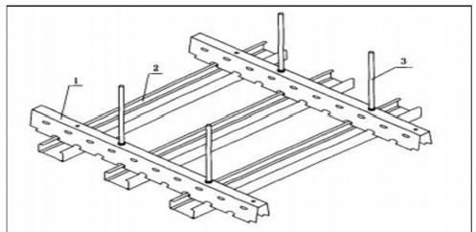

V型直卡龙骨吊顶示意 图 4
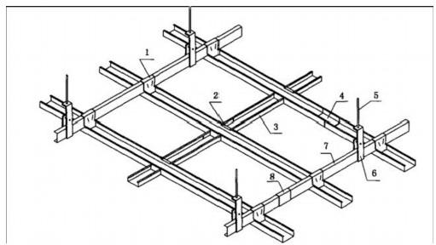
U型C型轻钢吊顶图 5
1、挂件；2、挂插件；3、覆面龙骨；4、覆面龙骨连接件；5、吊杆；6、吊件；7、
承载龙骨；8、承载龙骨连接件
(7)纸面石膏板安装
饰面板应在自由状态下固定，防止出现弯棱、凸鼓的现象；还应在棚顶四周封闭的情况下安装固定，防止板面受潮变形。纸面石膏板的长边(既包封边)应沿纵向次龙骨铺设；自攻螺丝与纸面石膏板边的距离，用面纸包封的板边以10～15mm为宜，切割的板边以15～20mm为宜；固定次龙骨的间距，通常不应大于600mm,钉距以150～170mm为宜，螺丝应于板面垂直，已弯曲、变形的螺丝应剔除，并在相隔50mm的部位另安螺丝；安装双层石膏板时，面层板与基层板的接缝应错开，不得在一根龙骨上；石膏板的接缝，应按设计要求进行板缝处理；纸面石膏板与龙骨固定，应从一块板的中间向板的四边进行固定，不得多点同时作业；螺丝钉头宜略埋人板面，但不得损坏纸面，钉眼
应作防锈处理并用石膏腻子抹平；拌制石膏腻子时，务必用清洁水与清洁容器。

5.4建筑地面工程
涉及到本工程建筑地面要紧指底层地面(地面)与楼层地面(楼面),基层(包含
填充层、隔离层、找平层、垫层与基土等)、面层(整风光层、板块面层)、室外散水等。
5.4.1基层

根据图纸要求，要紧涉及到室内的地暖填充层、公共部分垫层、卫生间找平层、车
库的混凝土垫层等。
混凝土垫层
基层清理→弹标高操纵线→做灰饼→净空尺寸复检→铺设临时道路(对地暖管予以
保护)→浇筑细石混凝土→压实赶光→养护
(1)地上部位地面垫层施工技术措施
1)将地暖面层上的浮土、聚苯颗粒及杂物等清理干净。
2)根据电梯前室标高操纵线在室内墙面上标出建筑1m 线。
3)用C20 细石混凝土先在墙根处做灰饼，灰饼顶标高为室内垫层顶部标高，再根据
两侧标高拉水平线做室内灰饼。
4)灰饼做完后须对室内净空尺寸进行复查。
5)在竹胶板下垫木方铺设临时道路供小推车推运混凝土。
6)将细石混凝土铺到地暖保温层上，用2m 长刮杠以灰饼为标高将混凝土刮平，然后用滚筒往返、纵横滚压，直到面层出现泌水现象，撒一层干拌水泥砂(1:1=水泥：砂)拌合料，要撒匀(砂要过3mm筛),再用2m 长刮杠刮平(操作时均要从房间内往
外退着走)。
7)细石混凝土浇筑完毕后要求压实，地面面层为毛光。
8)面层施工完毕12 小时左右进行浇水养护，养护很多于7d。
(2)施工注意事项
1)卫生间垫层要至少低于室内垫层1cm,为下一步防水施工预留面层。
2)垫层厚度须超过地暖管3cm。
3)施工过程中要对地暖管的成品保护压迫落实到位。
4)卫生间门口止水台混凝土不与室内混凝土同时浇筑，而是在地暖面层防水施工前
进行浇筑如下图所示：

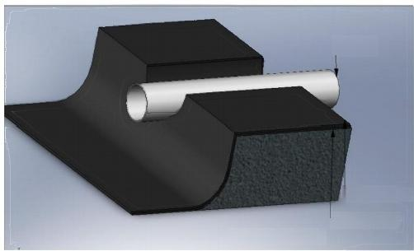
地暖管

第一遍防水
防水附加层
防水门槛节点图

图6卫生间门槛部位防水做法
(3)卫生间找平层施工时注意事项
1)找平层施工时，要注意卫生间内的穿墙给水管邻近的找平层的施工。如图7卫生间穿墙给水管道，室内找平层施工时候，注意要在管道口处，进行抹灰收圆，切勿出现：
1)找平层超过给水管，2)找平层施工对给水管造成封堵。
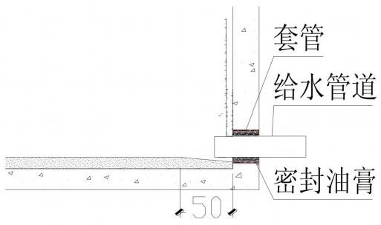
图7
待给水管穿墙安装完毕之后，用水泥砂浆填塞缝隙，确保封堵完毕之后，面层圆滑。
3)卫生间门框两侧的墙体，进行抹灰，上返300mm, 同时要确保转角阳角的抹灰
要圆滑，不能出现错缝、凹坑等。
5.4.2水泥砂浆(或者混凝土)面层
基底处理→找标高→贴饼冲筋→搅拌→铺设砂浆面层→搓平→压光→养护→检查
验收
(1)操作工艺
1)基层处理：把沾在基层上的浮浆、落地灰等用錾子或者钢丝刷清理掉，再用扫帚
将
浮土清扫干净，应在抹灰的前一天洒水湿润后，刷素水泥浆或者界面处理剂，随刷随铺
设砂浆，避免间隔时间过长风干形成空鼓。
2)找标高：根据水平标准线与设计厚度，在四周墙、柱上弹出面层的上平标高操纵

线。
3)按线拉水平线抹找平墩(60mm×60mm 见方，与面层完成面同高，用同种砂浆),
间距双向不大于2m。有坡度要求的房间应按设计坡度要求拉线，抹出坡度墩。
4)面积较大的房间为保证房间地面平整度，还要做冲筋，以做好的灰饼为标准抹条形冲筋，高度与灰饼同高，形成操纵标高的“田”字格，用刮尺刮平，作为砂浆面层厚
度操纵的标准。
5)搅拌：
1)砂浆的配合比应根据设计要求通过试验确定。 2)投料务必严格过磅，精确操纵重量比或者体积比。应严格操纵用水量，搅拌要均匀。砂浆的稠度不应大于35mm,
水泥石屑砂浆的水灰比宜操纵为0.4。
6)铺设：铺设前应将基底湿润，并在基底上刷一道素水泥浆或者界面结合剂，将
搅拌均匀的砂浆，从房间内退着往外铺设。
7)搓平：用大杠依冲筋将砂浆刮平，立即用木抹子搓平。
8)压光：
第一遍抹压：在搓平后立即，用铁抹子轻轻抹压一遍直到出浆为止，面层均匀，与基层结合紧密牢固；第二遍抹压：当面层砂浆初凝后(上人有脚印但不下陷),用铁抹子把凹坑、砂眼填实抹平，注意不得漏压，以消除表面气泡、孔隙等缺陷；第三遍抹压：当面层砂浆终凝前(上人有轻微脚印),用铁抹子用力抹压。把所有抹纹压平压光，达
到面层表面密实光洁。
9)养护：应在施工完成后24h 左右覆盖与洒水养护，每天很多于2 次，严禁上人，
养护期不得少于7d。
(2)注意事项
1)底层未清理干净，未能洒水湿润透，影响面层与下一层的粘结力，造成空鼓；
2)刷素水泥浆不到位或者未能随刷随抹灰，造成砂浆与素水泥浆结合层之间的粘结
力
不够，形成空鼓。
3)面积较大的房间为防止变形裂缝，应设置分格条，特别是在门口的部位设计要求
分格时，可加镶玻璃条，以防止该处地面的不规则裂缝。
4)埋设的管线应固定，管顶距水泥砂浆面层不应小于15mm, 否则铺钢板网加固。
5.4.3地砖面层

以上内容仅为本文档的试下载部分，为可阅读页数的一半内容。如要下载或阅读全文，请访问：https://d.book118.com/705313003034011123

